2001年量子力学考研试题

一. （见2003第2题）设氢原子处于
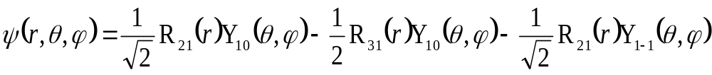
的状态上，求其能量、角动量平方及角动量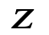分量的可能取值与相应的取值几率，进而求出它们的平均值。
解：选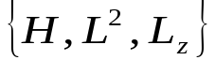为描述体系的力学量完全集，氢原子的本征解为
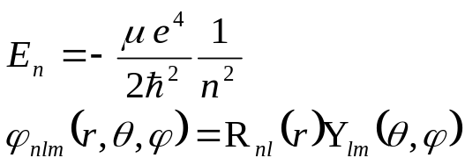
其中，量子数的取值范围是
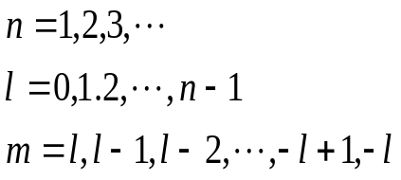
利用归一化条件求出归一化常数为
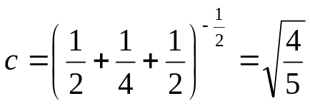
主量子数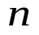的可能取值只有两个，即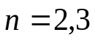，于是
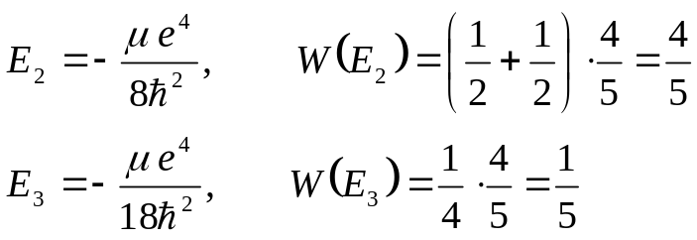
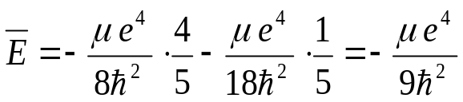
角动量量子数的可能取值只有一个，即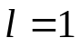，故有
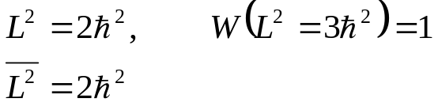
角动量磁量子数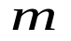的可能取值有两个，即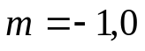，于是
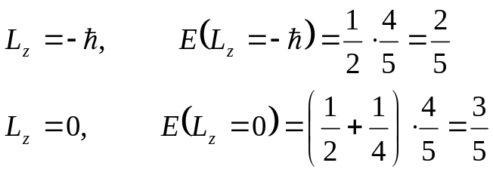
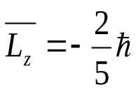
二. 作一维运动的粒子，当哈密顿算符为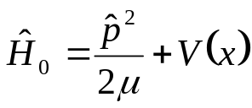时，能级是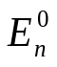，如果哈密顿算符变成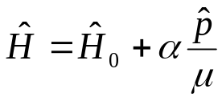（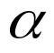为实参数），求变化后的能级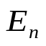。
解：视为参变量，则有
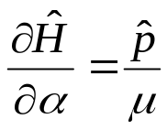
利用费曼-海尔曼定理可知
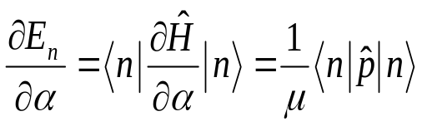
又知
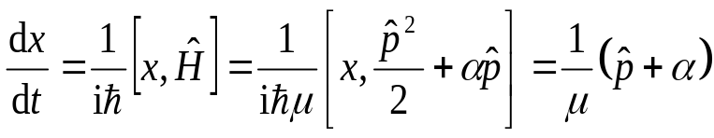
在任何束缚态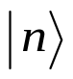下，均有
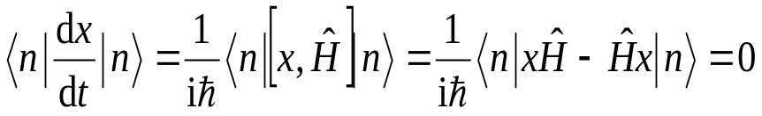
所以，
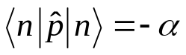
进而得到能量本征值满足的微分方程
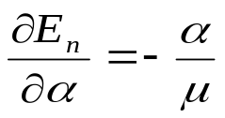
对上式作积分，得到
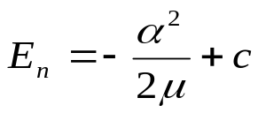
利用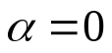时，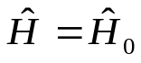，定出积分常数
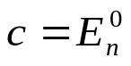
最后，得到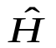的本征值为
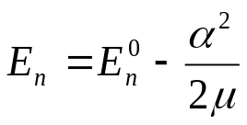
- 质量为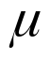的粒子处于如下的一维位势中
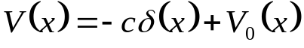
其中，
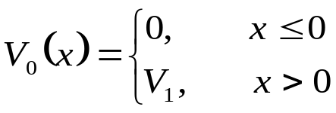
且 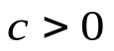，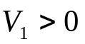, 求其负的能量本征值。
解：当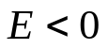时，两个区域的波函数分别为
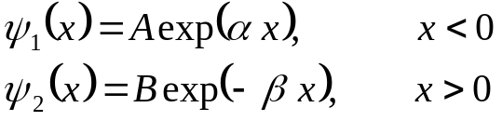
其中，
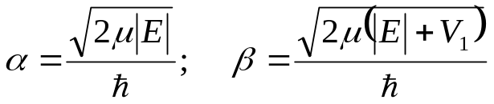
在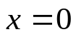处，波函数的连接条件为
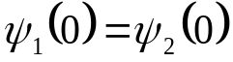
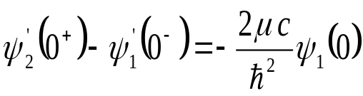
此即
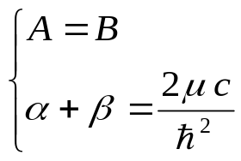
能量本征值满足的方程为
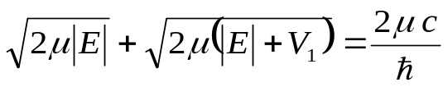
对上式两端取平方，得到
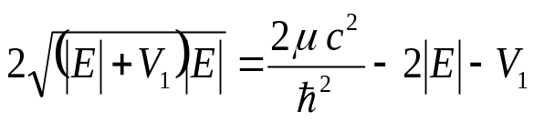
再对上式两端取平方，并整理之
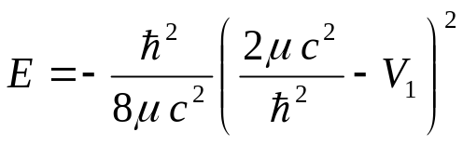
四.（见习题选讲7.2）已知在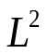与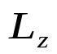的共同表象中，算符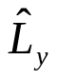的矩阵形式为
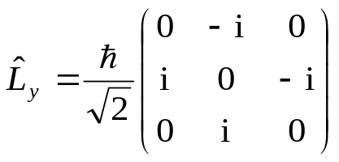
求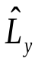的本征值和归一化的本征矢。
解：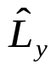满足的本征方程为
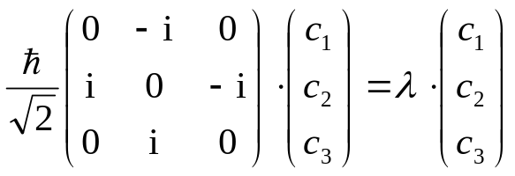
相应的久期方程为
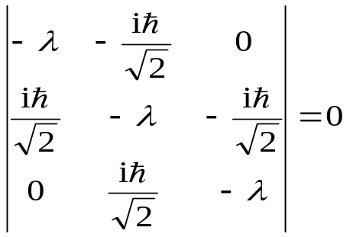
将其化为
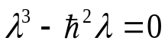
得到三个本征值分别为
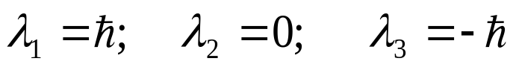
将它们分别代回本征方程，得到相应的本征矢为
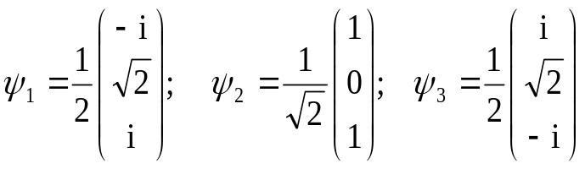
五. （类似习题选讲9.4）两个线谐振子，它们的质量皆为，角频率皆为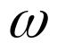，加上微扰项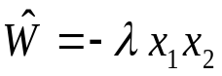（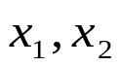分别为两个谐振子的坐标）后，求体系基态能量二级修正、第二激发态能量至一级修正。
解：体系的哈密顿算符为
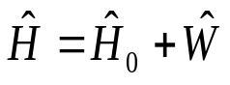
其中，
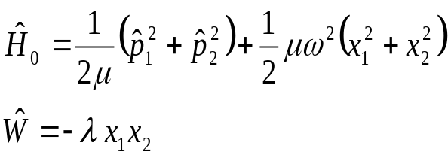
已知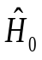的解为
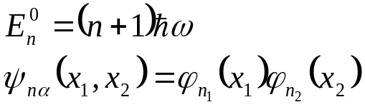
其中，
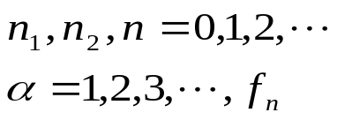
将前三个能量与波函数具体写出来，
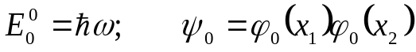
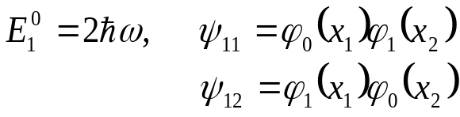
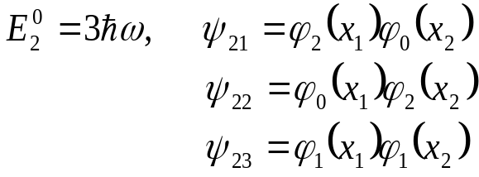
对于基态而言，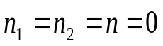，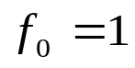，体系无简并。
利用公式
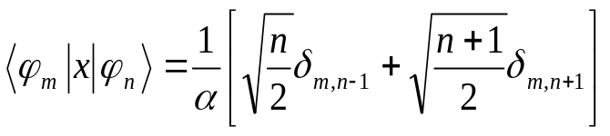
可知
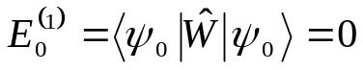
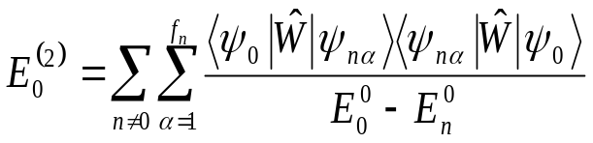
显然，求和号中不为零的矩阵元只有
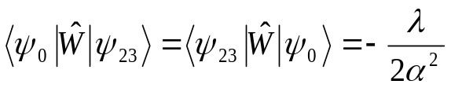
于是得到
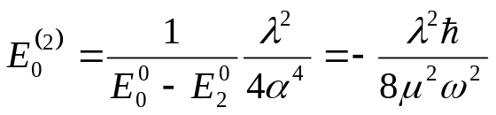
第二激发态为三度简并，能量一级修正满足的久期方程为
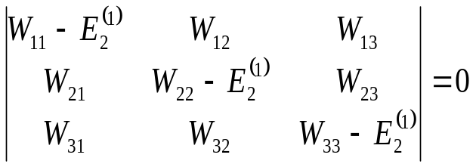
其中，
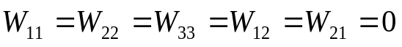
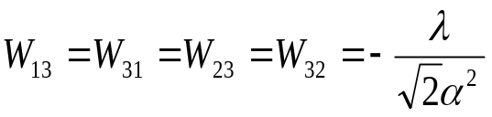
于是得到
